Capstone
SIGLAS Y SECCIÓN: 005D
NOMBRE DE LA SEDE: Antonio Varas

Documentación Técnica (Modelo 4+1 y Arquitectura)

Integrantes:

Tushar Mirwani / 21.149.877-3
Diego Infantas / 21.532.547-4
Jean Pier Huansha / 26.841.686-2

Profesor:

CINDY BETZABE CONTADOR CISTERNA

04/10/2025
Contenido
Modelo de Vistas de Arquitectura 4+1 2
Vista de Escenarios 3
➢ Casos de Uso 3
Vista Lógica 3
➢ Diagramas de Secuencia (5) 4
➢ Diagramas de Comunicación (3) 4
➢ Diagrama de Clases 5
Vista de Despliegue 5
➢ Diagrama de Componentes 5
➢ Diagrama de Paquetes 6
Vista de Procesos 7
➢ Diagramas de Actividad (1) 7
Vista Física 8
➢ Diagrama de Despliegue 8

Estilo Arquitectónico
La arquitectura de este sistema se basa en un backend monolítico modular desarrollado en Django, organizado en diferentes apps internas según el dominio funcional, como tienda, usuarios, pedidos, pagos, envíos y contacto. Aunque cada módulo mantiene una separación lógica, todos comparten el mismo proyecto, la misma base de datos y el mismo despliegue, lo que permite centralizar la seguridad, las dependencias y la administración del sistema. Además, el backend expone una API REST en formato JSON, a la cual también se conectan integraciones externas como MercadoPago y BlueExpress para la gestión de pagos y envíos.

El frontend está implementado como una Single Page Application (SPA) independiente en React, completamente desacoplada del backend y encargada de la experiencia de usuario (UI/UX). La comunicación entre el frontend y el backend se realiza exclusivamente mediante llamadas HTTP/JSON, lo que permite una separación clara de responsabilidades, facilita la escalabilidad y abre la posibilidad de incorporar futuras aplicaciones móviles o nuevos clientes sin modificar el núcleo del sistema. Esta combinación de monolito modular con frontend desacoplado ofrece un equilibrio ideal entre orden interno, mantenibilidad y flexibilidad de integración.

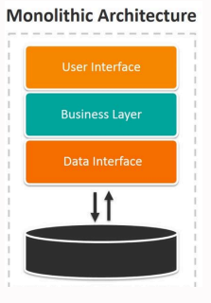
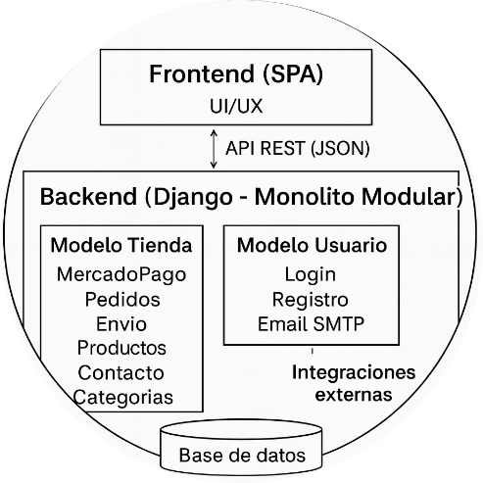

Modelo de Vistas de Arquitectura 4+1
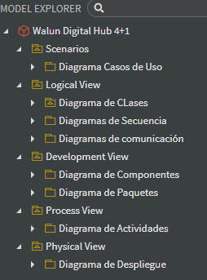
El modelo 4+1 organiza las vistas de nuestro sistema de sw para que distintos actores entiendan el proyecto desde sus intereses.
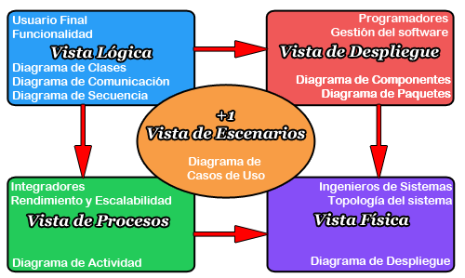

Vista de Escenarios
Mostramos cómo los usuarios interactúan con nuestro sistema y qué funcionalidades esperan, ya que con esto podemos capturar los requisitos funcionales y validar que la arquitectura (microservicios) que propusimos sea capaz de soportar los casos clave definidos para su funcionamiento.

Casos de Uso
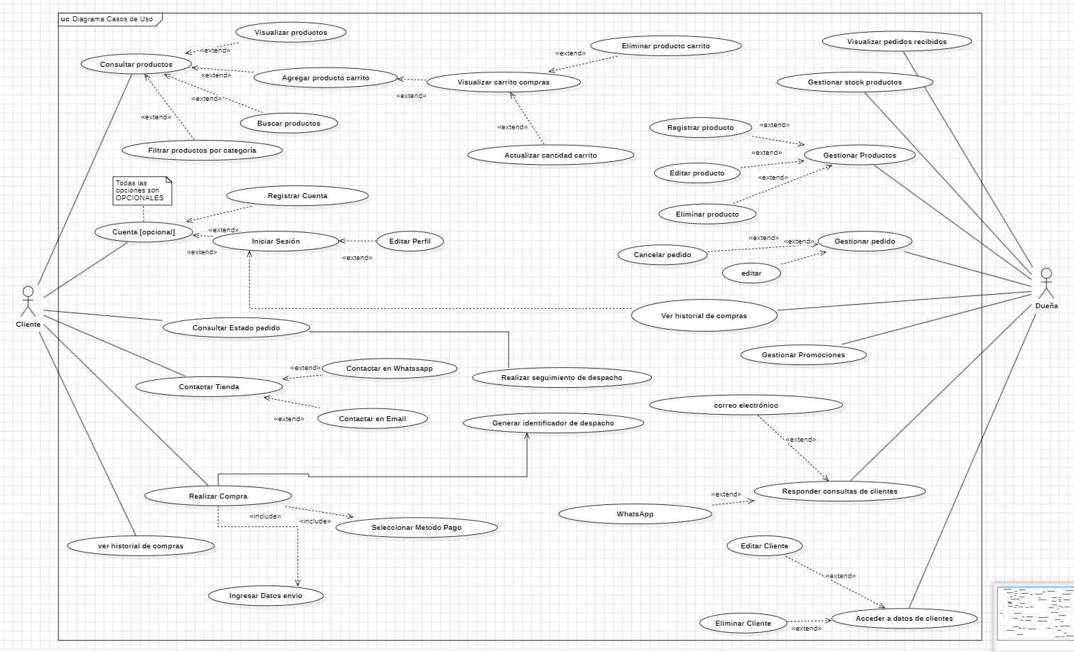

Vista Lógica
En la vista lógica representamos la estructura estática de nuestro sistema, donde mostramos las clases, entidades, relaciones y componentes principales, ya que con esto podemos asegurar que los desarrolladores comprendan de manera clara la organización interna del proyecto.

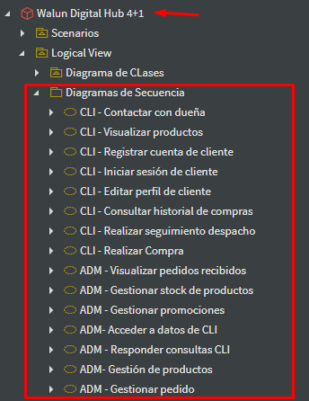
Diagramas de Secuencia

Se realizaron 15 diagramas de secuencia en total.
(uno por c/u de los casos de uso)

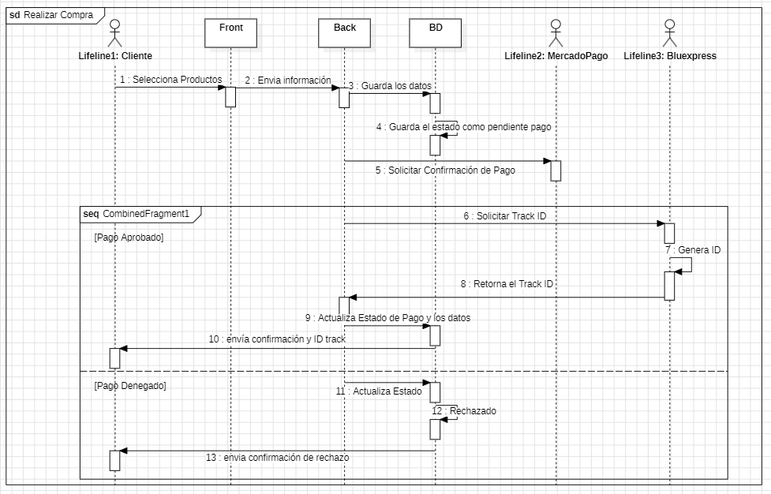
EJ: CLI - Realizar Compra

Diagramas de Comunicación (3)
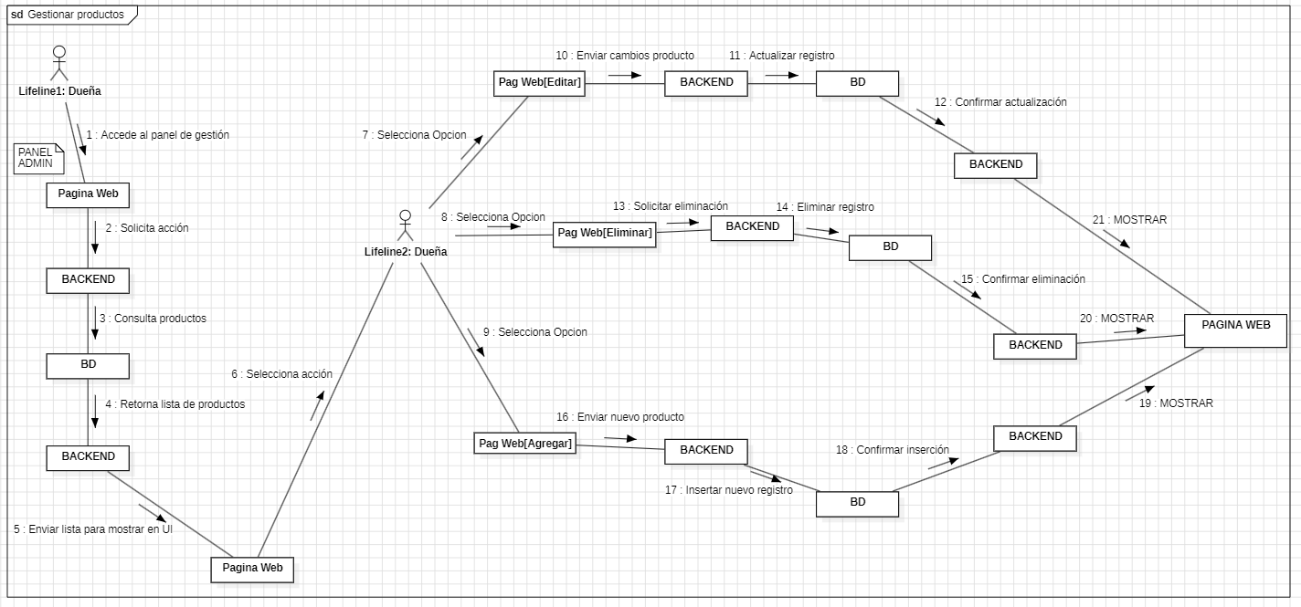
EJ: DG COM. Gestionar Productos 4+1

Diagrama de Clases
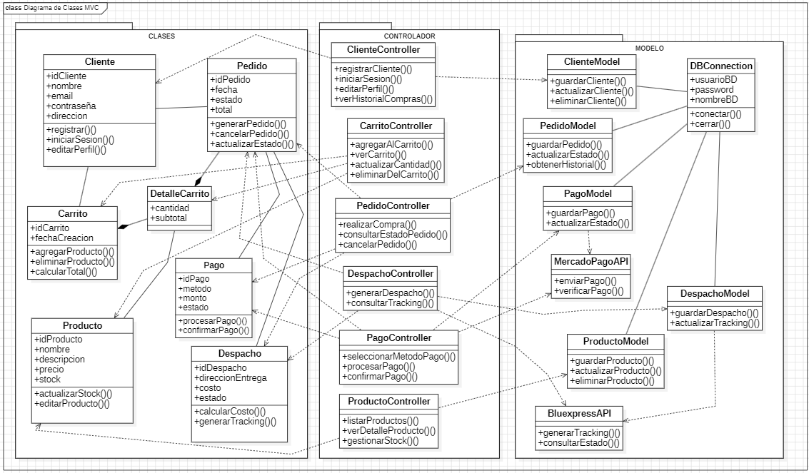
EJ: Modelo Vista Controlador (MVC)

Vista de Despliegue
En la vista de despliegue describimos cómo se desplegará físicamente nuestro sistema en el hardware y la red, lo que nos permite identificar servidores, conexiones, balanceadores, bases de datos y otros componentes de la infraestructura.

Diagrama de Componentes

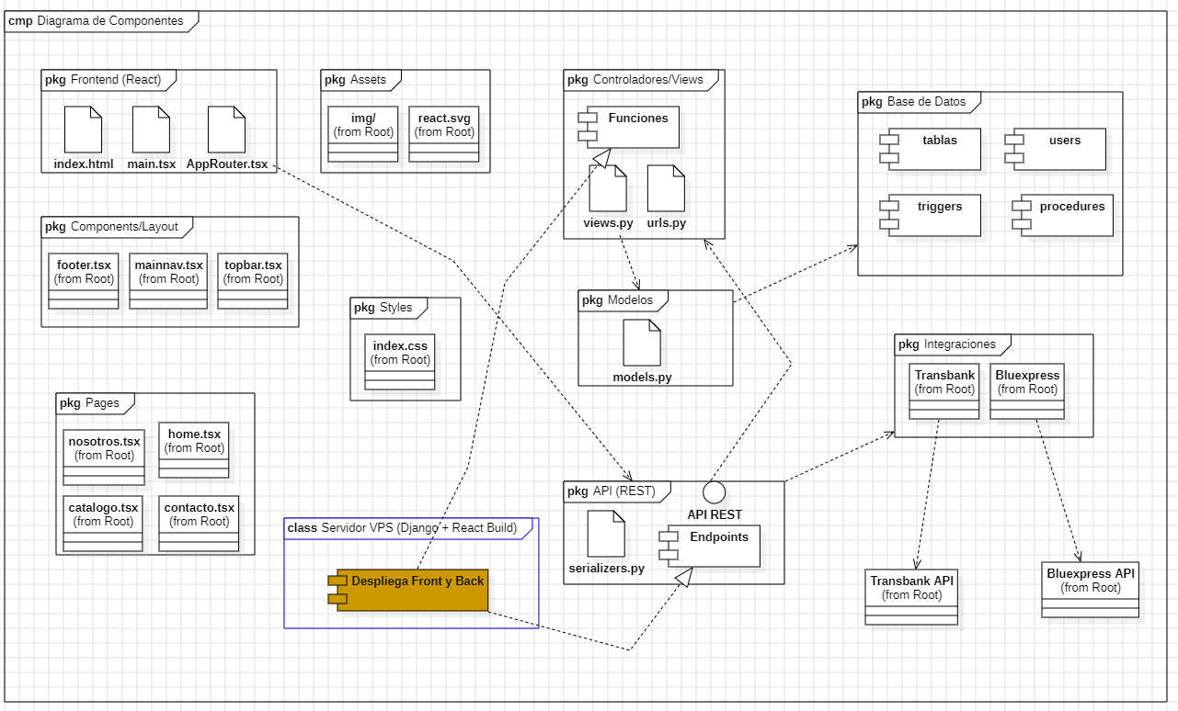

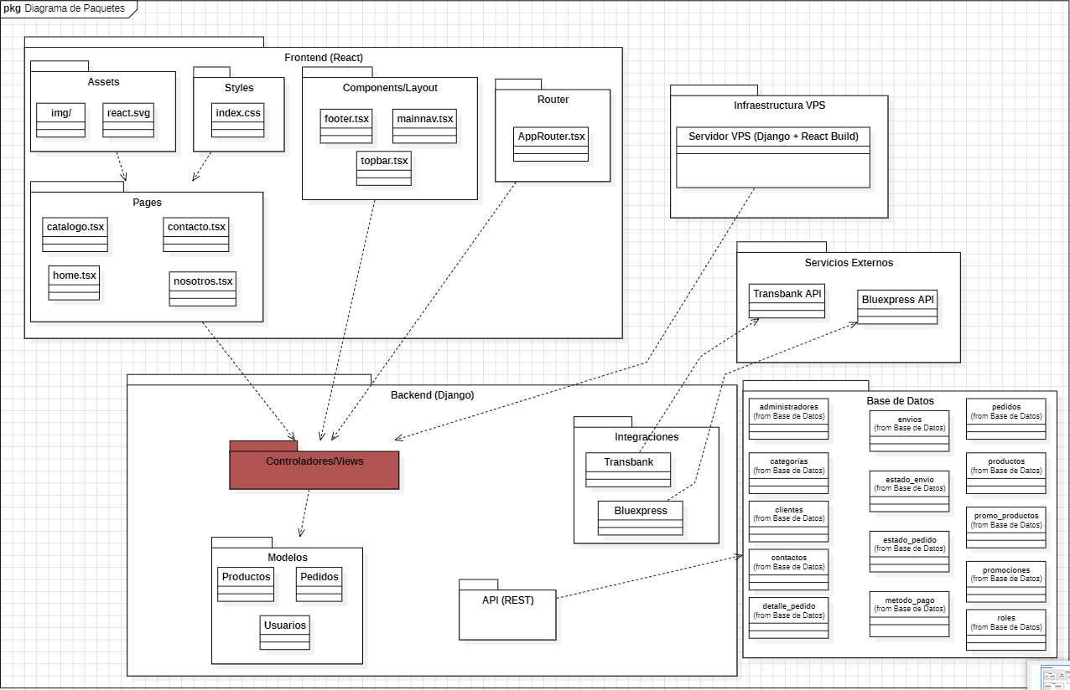
Diagrama de Paquetes

Vista de Procesos
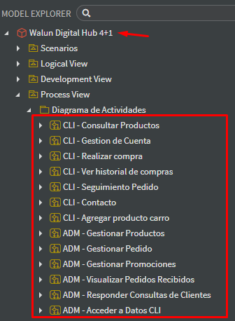
En la vista de procesos mostramos el comportamiento en ejecución de nuestro sistema, representando los procesos concurrentes, los hilos, la comunicación entre ellos y la sincronización, lo que resulta clave para analizar el rendimiento, la concurrencia y la escalabilidad de la solución que estamos desarrollando.

Se realizaron 13 diagramas de actividad en total.
(uno por c/u de los casos de uso)

Diagramas de Actividad
EJ: CLI – Realizar Compra (pagar)
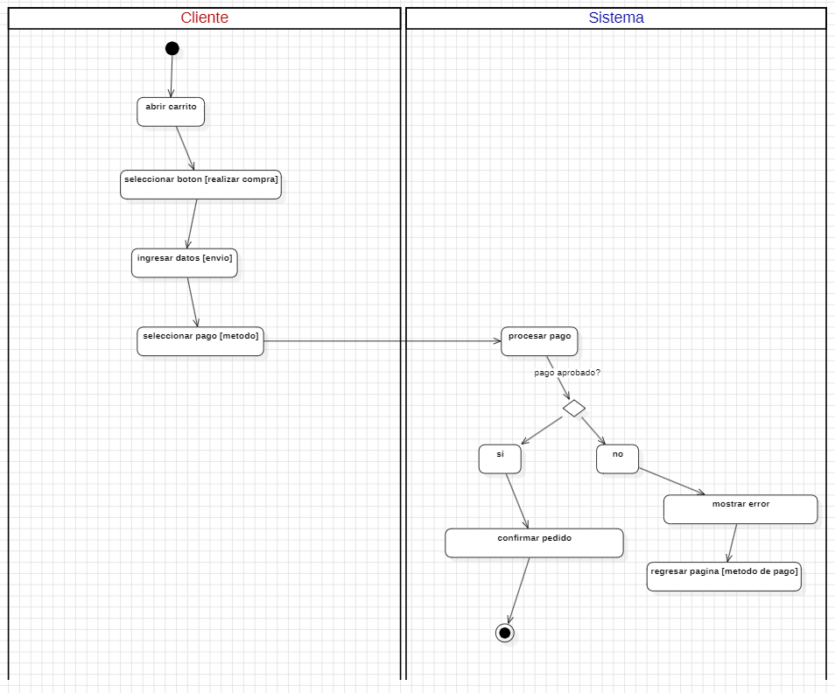

Vista Física

En la vista física nos enfocamos en cómo se organiza el código fuente, las librerías, los módulos y los repositorios, ya que esto es fundamental para la gestión de la configuración y el control de versiones dentro de nuestro proyecto.

Diagrama de Despliegue
